GUIA RÀPIDA P4

CURS 2010 - 2011

DATES IMPORTANTS

- Primer dia de curs: 7 de setembre

- Reunions generals curs amb les tutores: dimecres 29 de setembre a les 17:30h

MATERIAL QUE S’HA DE PORTAR

EQUIPAMENT:

- La bata d’escola a EI amb el nom brodat amb lletres majúscules i a EP amb el logo de l’escola. Els divendres se l’emportaran cap a casa per ser rentada, i es tornarà a l’escola el dilluns al matí.

- La bossa de roba de recanvi de l’escola(P3 i P4): inclourà una muda sencera (una calça o calçotets, un parell de mitjons, una samarreta, un pantaló, i un parell de sabates).

- La motxilla de l’escola a EI i EP: ús diari amb l’agenda i l’esmorzar, i també obligatòria per les excursions.

- El xandall del centre per fer psicomotricitat a EI i per fer educació física a EP.També els dies de sortida tant a EI com a EP.

PER PORTAR A CLASSE: (dia 3 de setembre a les tutores de P4)

- Una capsa de mocadors de paper a EI i EP.

- Una capsa de tovalloletes humides a EI i EP.

- Un got de plàstic amb el nom del nen o de la nena només a EI.

- Una bata vella, samarreta o camisa, per fer plàstica a EI i EP.

- Un parell de mitjons antilliscants per fer psicomotricitat només a EI.

Tot el material propi de la nostra escola( bata, motxilla i xandall) el podeu trobar a la botiga:

CONFECCIONES CORVI,S.L
Vestuario escolar y deportivo
Carretera Castellar, 436 08227 Terrassa
Tel 93 731 58 02 Fax 93 733 60 36
http://www.corvi.es.Email corvi@confeccionescorvi.es

LLIBRES:

Un llibre a triar de les següents col·leccions
- El cavall volador sèrie pas. Editorial Combel.
- Els Tinatons/ En Nil i els seus ninots. Editorial Barcanova.

PAGAMENTS

QUOTA DE MATERIAL

En concepte de quota de material escolar, per a tot el curs, s’han d’ingressar via caixer automàtic 98 €, aprovats pel Consell Escolar. Recordeu fer l’ingrés amb el nom del/de la vostre fill/a abans de la primera quinzena de setembre.


ENTITAT: 0226125

QUOTA DE SORTIDES

La forma de pagament de les sortides i activitats es realitzarà via caixer automàtic tenint en compte el següent codi de barres o codi d’entitat:



ENTITAT: 0226137
Un únic pagament de 75 € abans del dia 2 de juliol de 2010 o un pagament per trimestre de 25 € en els terminis següents:

    - 1r pagament: de l’1 al 10 de setembre de 2010
    - 2n pagament: del 10 al 17 de gener de 2011
    - 3r pagament: del 26 de març al 2 de maig de 2011

- Si no s’ha realitzat el pagament en el termini establert entendrem que el/la vostre/a fill/a no participarà en les sortides ni activitats.

NORMES DE FUNCIONAMENT

• La porta del centre s’obrirà a les 9:00h i a les 15:00h, i romandrà oberta deu minuts. Només s’obrirà la porta del carrer Mossèn Pursals.

• Si arribeu algun dia més tard de les 9:10h o de les 15:10h, entrareu per la porta del carrer Catalunya. El conserge acompanyarà l’infant a l’aula i l’acompanyant entrarà a secretaria per omplir el full de retard.
- Els alumnes es lliuren a llurs pares o persones autoritzades a tal efecte al primer full de l’agenda (sempre han de ser majors d’edat).

• L’alumnat portarà l’esmorzar en un recipient de plàstic i un tovalló de roba (marcat amb el nom).No s’admetran líquids (iogurts i/o làctics de cullera, sucs, aigua...).Tots els dimecres del curs potenciarem l’esmorzar amb fruita.

• A l’escola no es poden portar ni llaminadures ni joguines.

• Els infants han de portar roba còmoda i pràctica. Per tant, eviteu els pantalons amb “peto”, botons, els cinturons, mitges... Eviteu xancles, esclops, etc. Les sabates han de ser de velcro.

• El servei de menjador del centre està gestionat per l’empresa ISS Soluciones de Catering. Per a qualsevol consulta a la coordinadora la podeu trucar al centre a partir de les 11:00h.

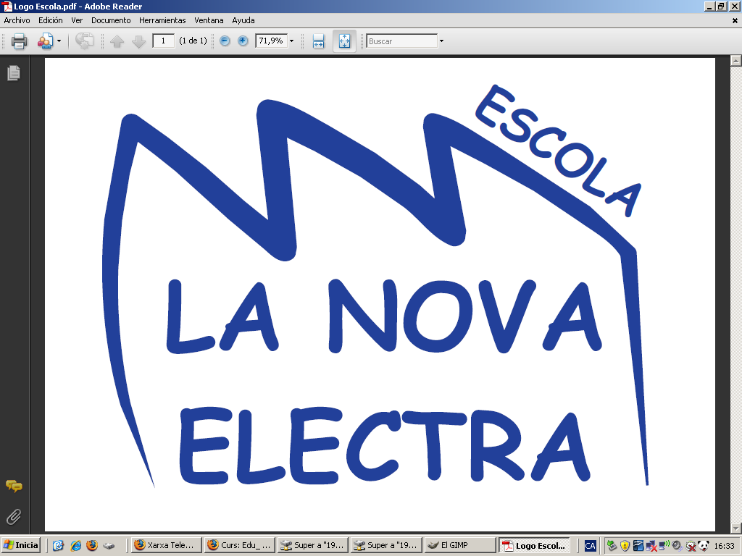
• Per poder administrar un medicament necessitem la recepta del metge on s’indica la dosi i durada del tractament i el full d’autorització d’administració de medicaments. Aquests s’han de lliurar a l’equip directiu.

